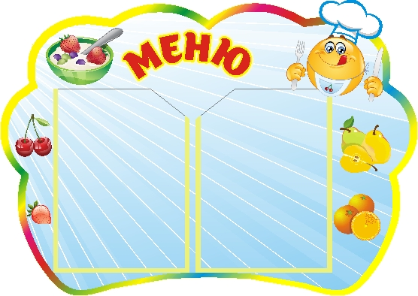Цена

**17.09.2024 г.**

УТВЕРЖДАЮ:

Директор МБОУ «СОШ 3»

_ Т.Н.Конохова __________

|  |  |  |  |  |  |  |
| --- | --- | --- | --- | --- | --- | --- |
| **Наименование блюда** | **Выход, г** | **Б** | **Ж** | **У** | **Энергетическая ценность** | **Цена** |
| **Завтрак для обучающихся возрастной группы 7-11 лет** | | | | | | |
| Гуляш/макаронные изделия отварные | 240 | 15,8 | 17,1 | 31,9 | 343,8 | **62,69** |
| Чай с сахаром | 200 | 0,5 | 0,0 | 9,5 | 40,0 | **1,78** |
| Хлеб пшеничный | 30 | 2,0 | 0,3 | 15,1 | 70,6 | **1,93** |
| Хлеб ржаной | 20 | 1,1 | 0,2 | 9,8 | 45,6 | **1,66** |
| Овощи натуральные свежий помидор | 60 | 0,7 | 0,1 | 2,1 | 12,0 | **7,26** |
|  |  |  |  |  |  |  |
| **итого** | **550** | **20,1** | **17,6** | **68,3** | **511,9** | **75,32** |
| **Обед для обучающихся возрастной группы 7-11 лет и старше** | | | | | | |
| Овощи натуральные свежий помидор | 60 | 0,7 | 0,1 | 2,1 | 12,0 | **7,26** |
| Суп картофельный с бобовыми | 250 | 9,9 | 11,5 | 34,4 | 179,9 | **12,50** |
| Рыба, запеченная в сметанном соусе | 90 | 6,3 | 6,4 | 13,7 | 137,8 | **44,51** |
| Картофельное пюре | 150 | 3,1 | 2,3 | 19,1 | 109,7 | **19,22** |
| Печенье | 20 | 1,7 | 2,3 | 13,9 | 82,9 | **2,60** |
| Хлеб пшеничный | 60 | 4,1 | 0,5 | 30,1 | 140,3 | **3,85** |
| Хлеб ржаной | 30 | 1,7 | 0,3 | 14,8 | 69,0 | **2,49** |
| Напиток из плодов шиповника | 200 | 0,4 | 0,3 | 17,2 | 72,8 | **8,60** |
| Фрукты свежие (яблоки, груши, мандарины) | 100 | 0,4 | 0,4 | 9,8 | 47,0 | **7,00** |
| **итого** | **960** | **28,1** | **24,1** | **155,1** | **851,4** | **108,03** |